附圖一：系爭專利主要圖式
（一）系爭專利第一圖立體組合圖
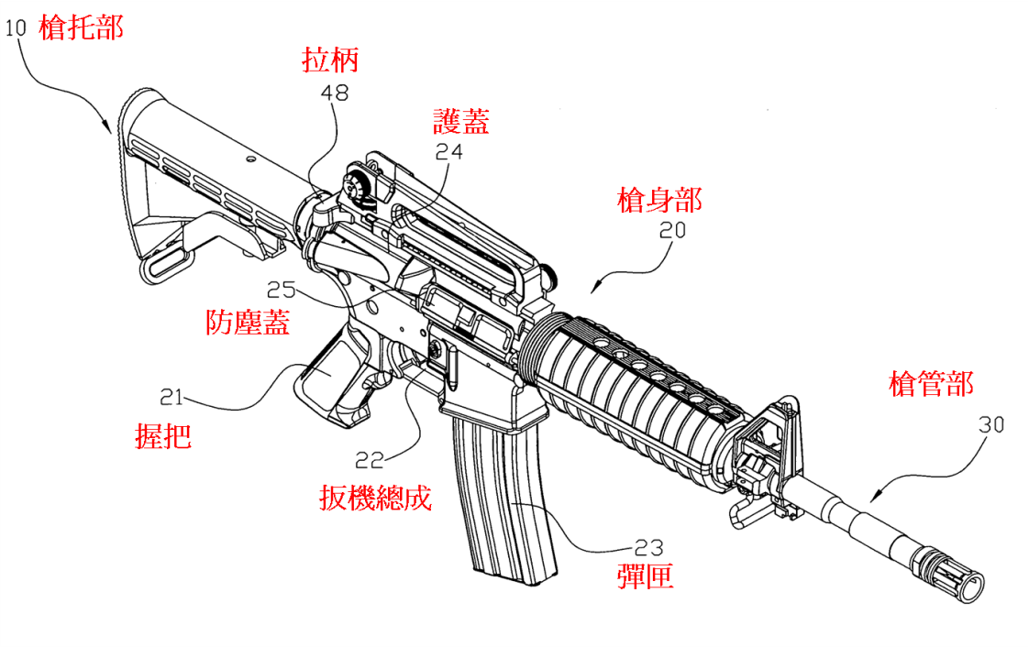

（二）系爭專利第三圖槍機總成立體分解圖
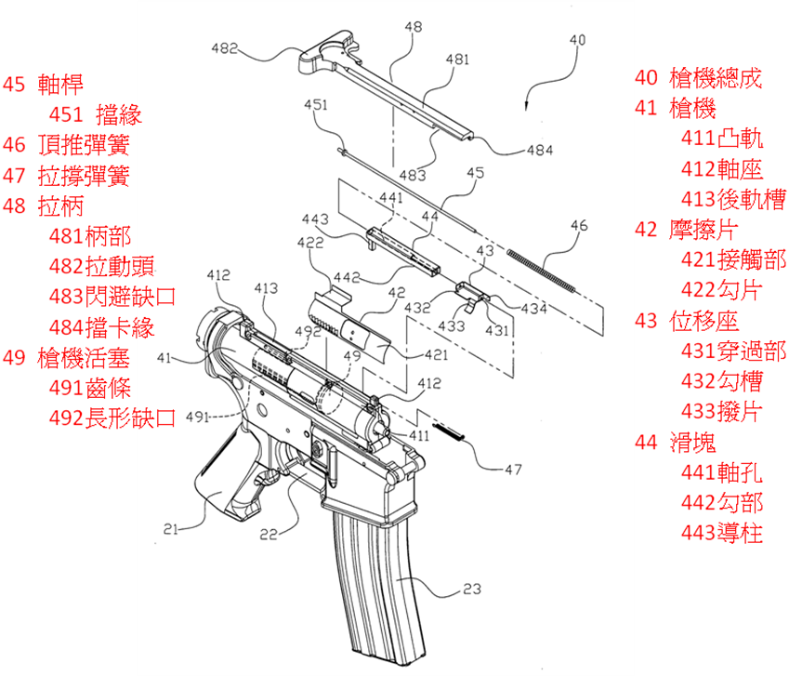

附圖二：系爭產品實物照片
(一)系爭產品1(BOLT B4)實物照片：
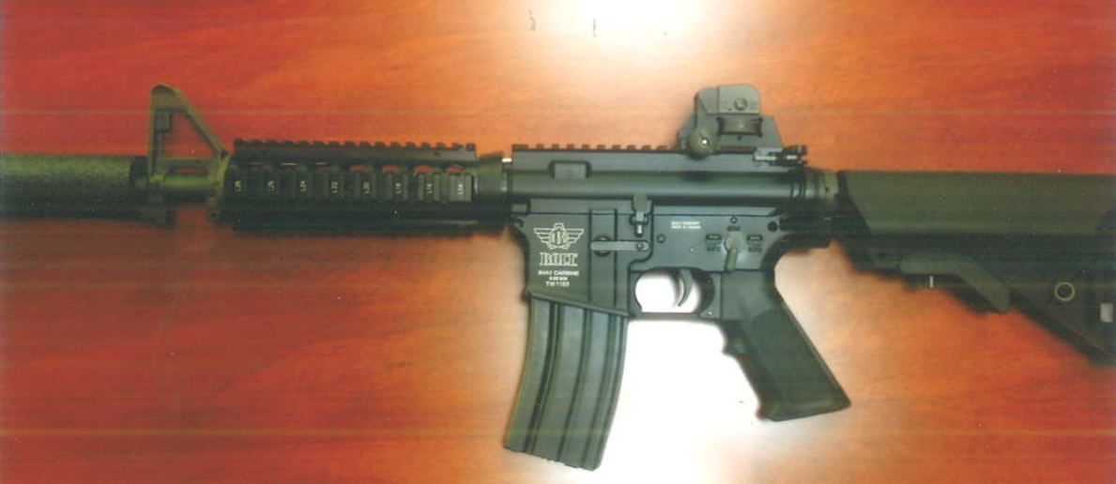
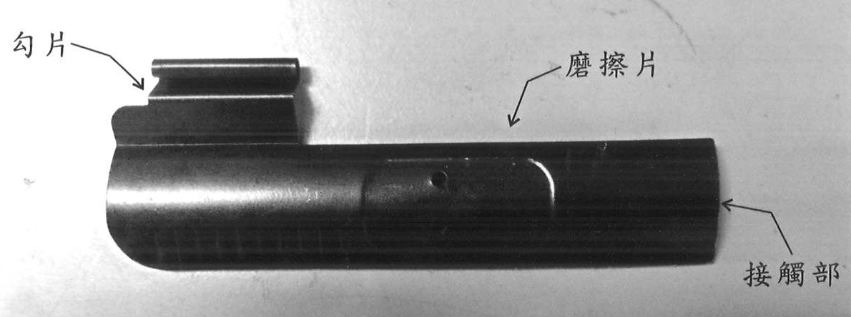
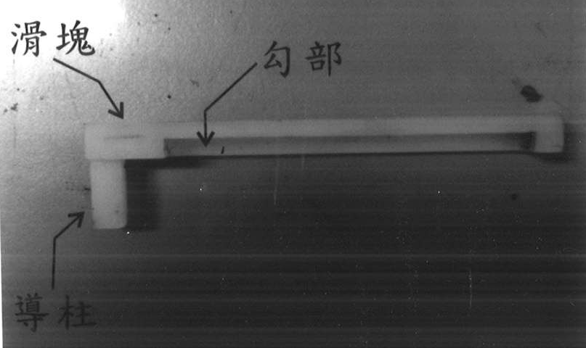
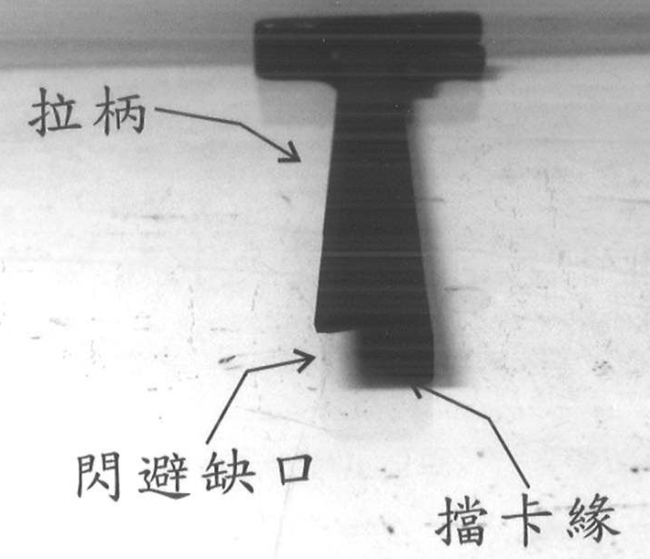

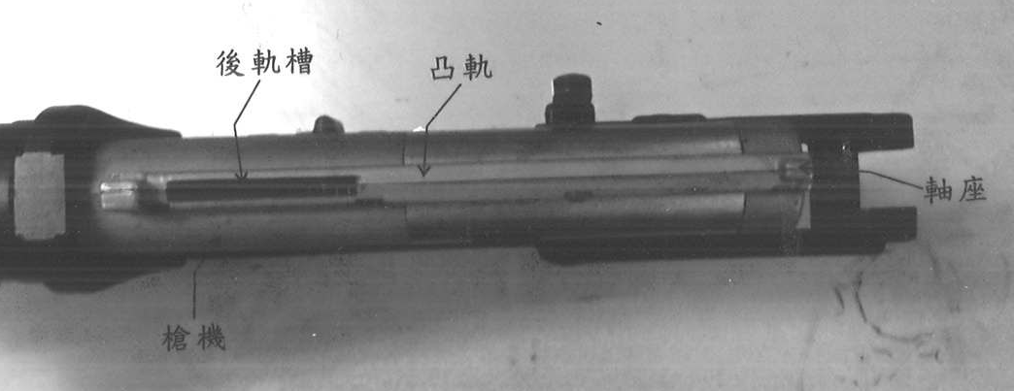

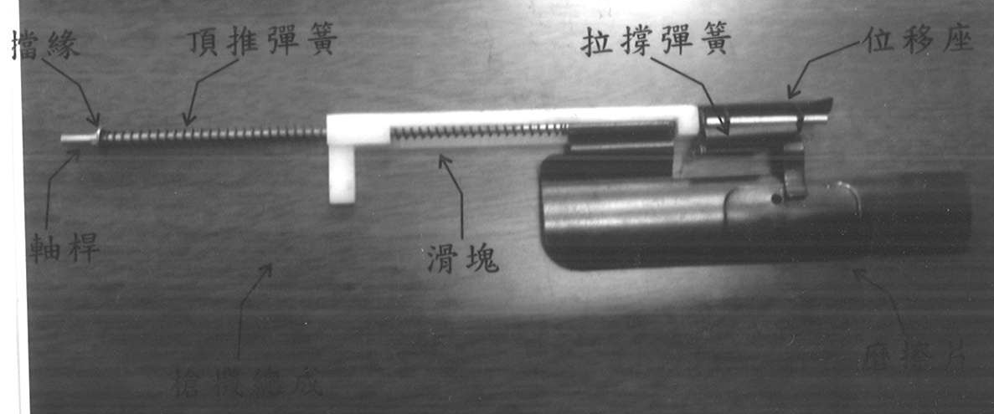

(二)系爭產品2(BOLT BR47)實物照片：

附圖三：被證1圖式
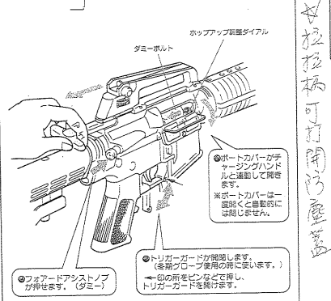
附圖四：被證2圖式
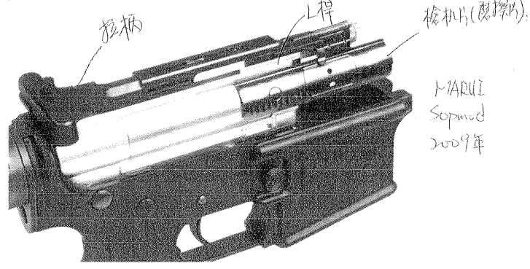

附圖五：被證3圖式

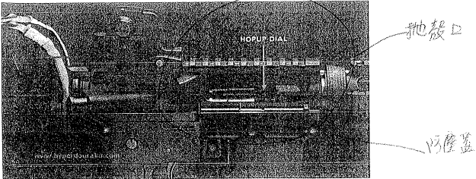

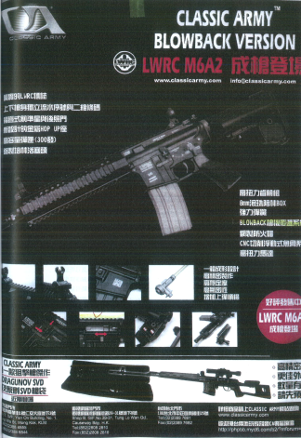
附圖六：被證4圖式

附圖七：被證5圖式
第1圖退膛組件安裝在槍身的位置結構示意圖
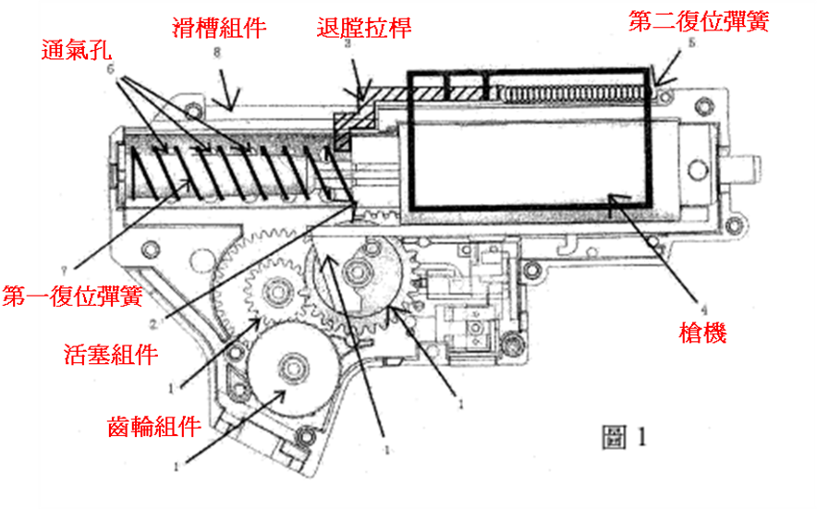
附圖八：被證7圖式

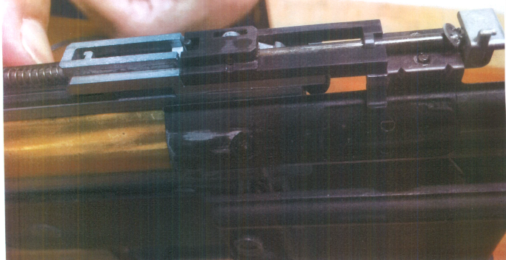

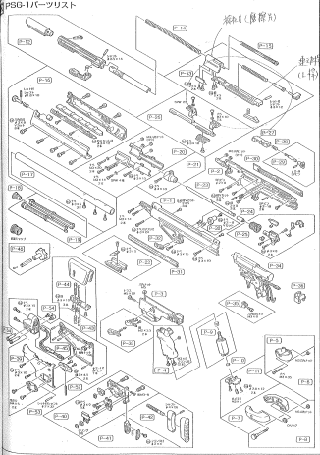
附圖九：被證8圖式

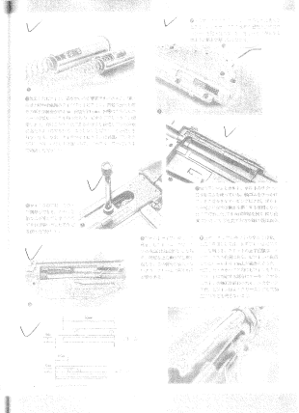
附圖十：被證9圖式

附圖十一：被證11圖式
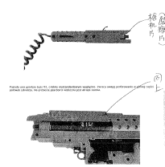
附圖十二：被證12圖式
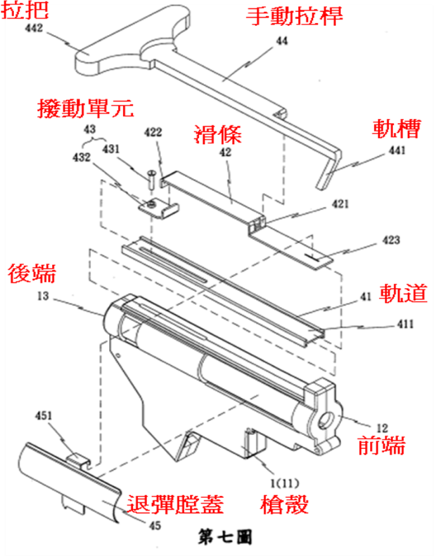
第七圖分解立體圖

附圖十三：被證26圖式
第三圖槍機組件位於槍機室前端位置狀態之部分剖視圖



